

RG-SEC-02-03

VERSIÓN 7

Colegio “Villa de las Flores” S.C.

“Ofreciendo una formación integral para toda la vida”

www.cvf.edu.mx

**PLAN DE CLASE/NOTA TÉCNICA**

**NIVEL: SECUNDARIA**

**FECHA: 19 de Septiembre de 2024**

**Clase 2**

**1.- NOMBRE DEL PROFESOR: Enrique Monciño Sandoval GRADO: 2 GRUPO:A**

**2.- ASIGNATURA:FCyE**

**3.- TRIMESTRE: 1**

**4.- SEMANA: 1**

**5.- TIEMPO: 50**

**6.- TEMA: El derecho de los jovenes a pertenecer y el respeto a sus identidadaes juveniles.**

**7.- PROPÓSITOS:Argumentar sobre el respeto a la identidad para promover el desarrollo de la personalidad juvenil.**

**8.- CAMPO FORMATIVO:** ( **X** ) LENGUAJES. ( ) SABERES Y PENSAMIENTO CIENTÍFICO. ( X ) ÉTICA, NATURALEZA Y SOCIEDAD. ( ) DE LO HUMANO Y LO COMUNITARIO.

**9.- EJES ARTICULADORES:** ( ) IGUALDAD DE GÉNERO. ( ) INCLUSIÓN. ( ) VIDA SALUDABLE. ( **X** ) PENSAMIENTO CRÍTICO ( ) APROPIACIÓN DE LAS CULTURAS A TRÁVES DE LA LECTURA Y LA ESCRITURA. ( ) INTERCULTURALIDAD CRÍTICA. ( ) ARTES Y EXPERIENCIAS ESTÉTICAS.

**10.- CONTENIDOS:Grupos sociales y culturales en la conformación de las identidades juveniles.**

**11.- RECURSOS: Notas técnicas, Libro.**

**12.- MATERIALES: Cuederno, pluma, lapiz.**

**13.- IMPLEMENTACIÓN DE ACCIONES DEL P.E.M.C. DISEÑAR ALGUNAS FICHAS O SEÑALAMIENTO DE PAUSAS**

**13.-** **INICIO: Se da la bienvenida al aula de clases, se efectua el respectivo pase de lista y se procede a hacer una lectura guiada que llame su atención. Se formulan preguntas detonadoras como: ¿Por qué la diversisdad cultural es una riqueza? ¿Qué significa ser incluyente y qué repercuciones tiene la inclusión para la vida en comunidad?, ¿Por qué es respeto va más allá de evitar las ofensas?**

* **Actividad rompe hielo: ¿Qué es inclusión?**
* **Preguntas introductorias: ¿Cuále es la definición de diversidad?**

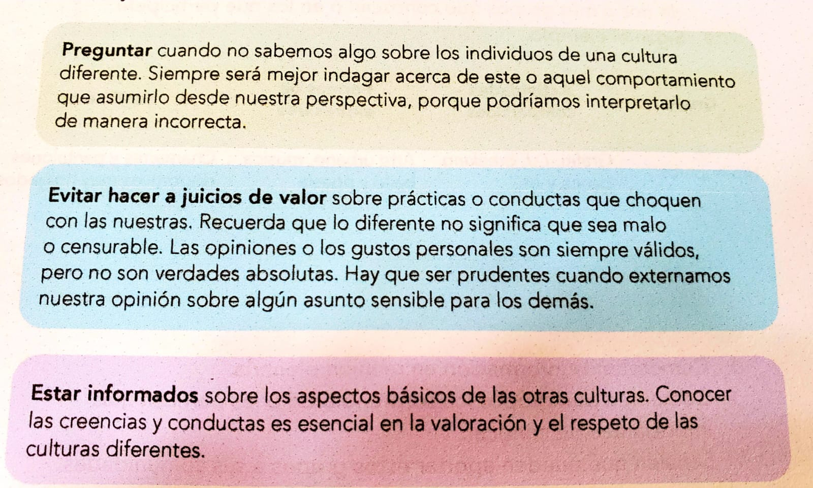

**14.- DESARROLLO: Conbase en la información de los recuadros finales, se solicita a los estudiantes que, en equipo, redacten un manifiesto con al menos cinco puntos que ayuden a promover el respeto, la inclusión y el valor de la identidad de todos.**

Como todo conflicto, la guerra fría tenía que terminar, aquí están los principales motivos por los que se puso fin a este estado de tensión que tuvo al mundo desde 1947 a 1991

**15.- CIERRE: Ejemplo: “Manifiesto sobre el respeto a los integrantes de diversas identidades juveniles. Evitar hacer juicios de valor acerca de las practicas o conductas que no sean parecidas a las de su cultura.**

**16.- EVALUACIÓN: Autoevaluación ( ) Coevaluación ( x ) Heteroevaluación ( )**

* **ACTITUDINAL: Se evalua la actitud durante la clase.**
* **CONCEPTUAL: Temas esta comprendido por medio de conceptos plasmados en el cuaderno (apuntes)**
* **PROCEDIMENTAL: Desglose de los procedimientos para acceder al desarrollo del tema visto en clase.**

**17.- TAREA: Estudiar el siguiente cuadro.**

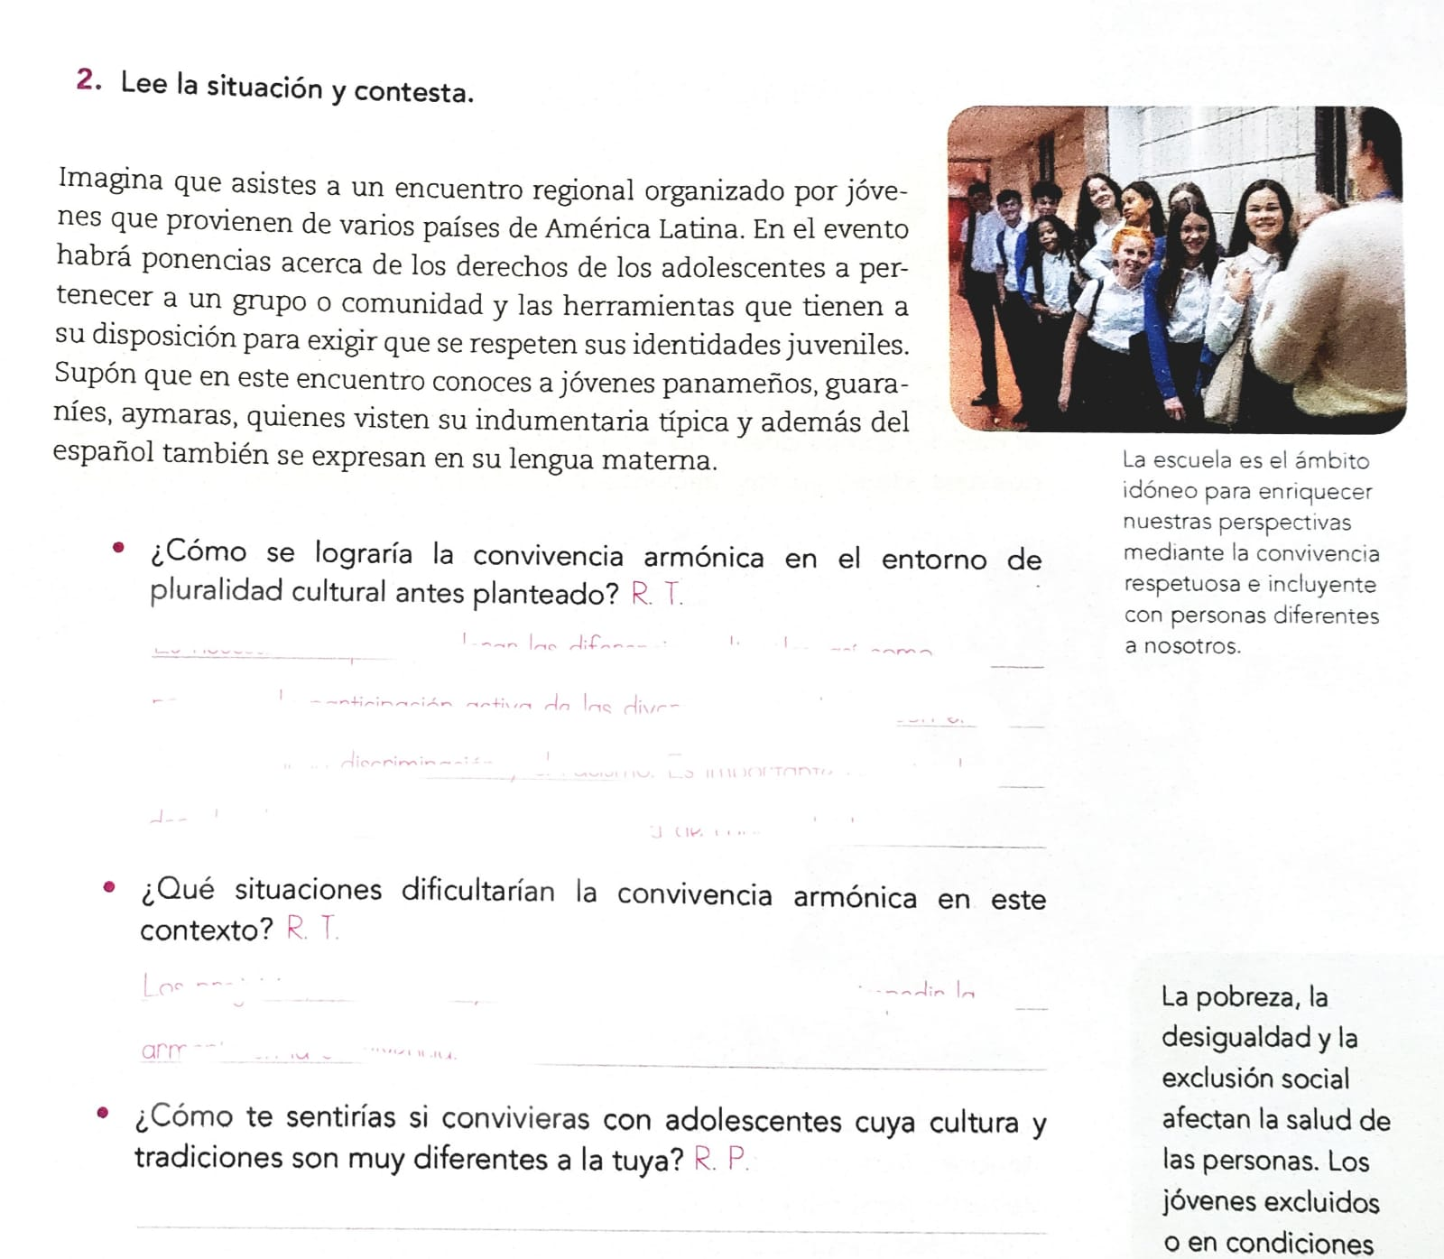

Lic. Ana Lilia Hernández

Dirección Académica

Enrique Monciño Sandoval

Profersor